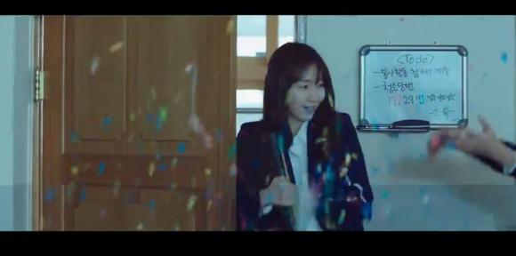
（现在时）女主一走进教室门，就被撒花。
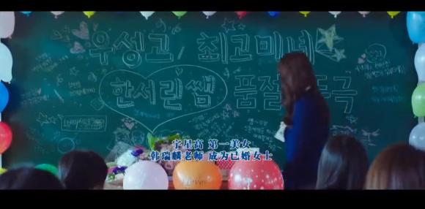原来女主叫韩瑞麟，是一名教师。
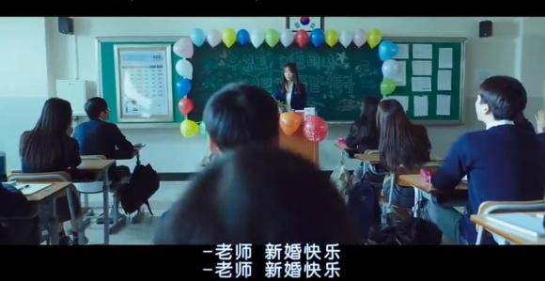
学生们知道自己的老师要结婚都很高兴
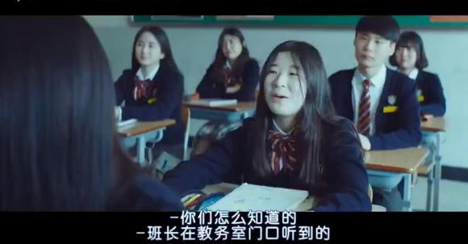
瑞麟好奇学生们是怎么知道了。他们说是班长报得料。
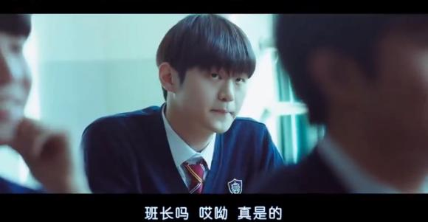
这就是蘑菇头班长。请记住他。
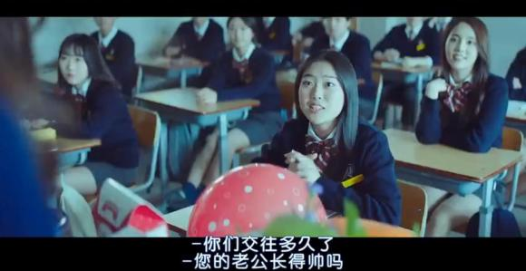
学生们都好奇自己老师的恋情。

瑞麟露出宠溺的笑容。

（过去时）放学了，敏雅焦急地等待着自己的小男友。

终于等到了，顿时笑靥如花。笑起来真的甜甜的，很好看。
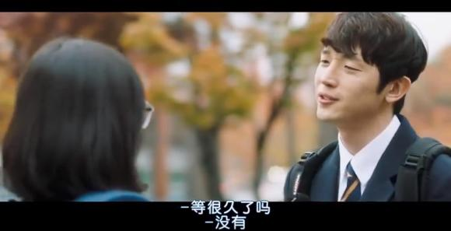
这就是小男友，别校的校草。凭良心，不懂欣赏他的帅。
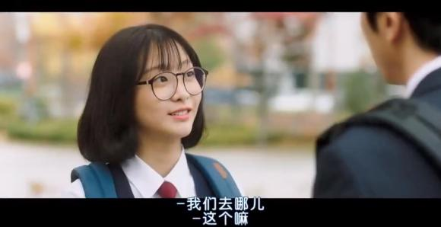
两人商量着去哪儿玩。

小男友提议去吃汉堡。敏雅连忙点头表示同意，咽口水状。看来是一名吃货。

约会开始了，开心。从内心洋溢出来的开心。
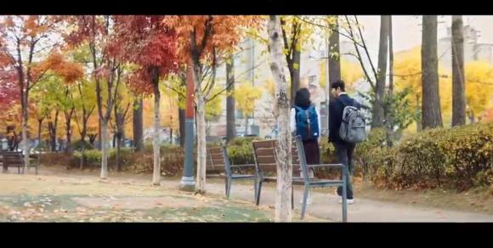
一对小情侣留下初恋的背影。
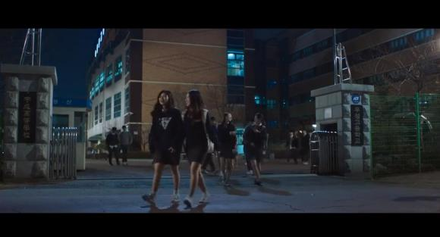
（现在时）随着下课铃声响起，学生们纷纷走出校门。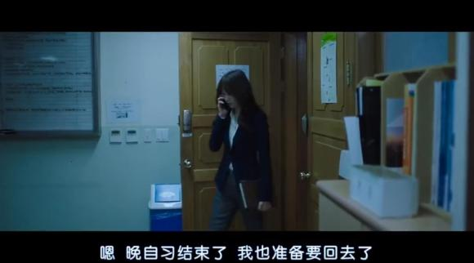
晚自习结束了，瑞麟和未婚夫打着电话。
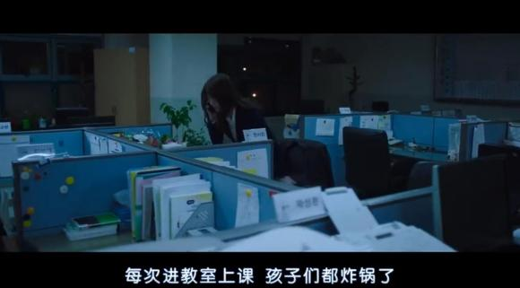
和未婚夫说着白天学生们的反应。
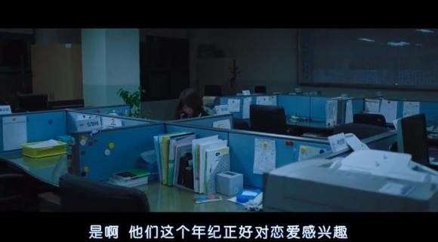
说起她学生今天的反应
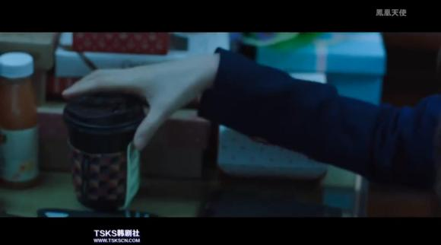
一边说一边拿起桌上的一个杯子上面贴着便利贴。请记着这杯子花纹。

然后喝起水来

